

ESCUELA SUPERIOR POLITÉCNICA DEL LITORAL
INSTITUTO DE CIENCIAS FÍSICAS

PROYECTO DE ECOLOGÍA

“COMPOSTAJE”
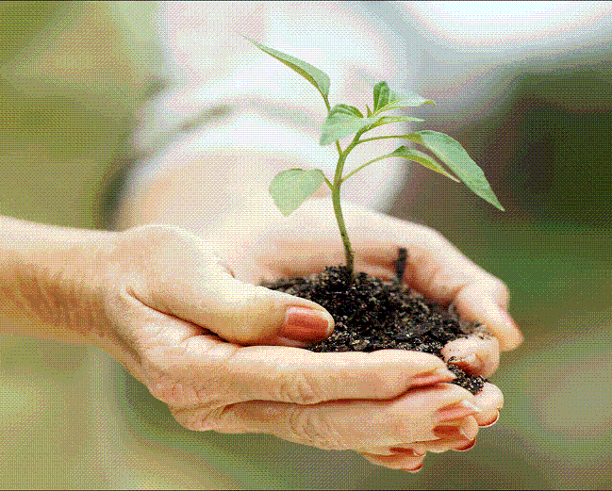

Profesor:
Ing. Esther Soriano Andrade
Nombres:
- Estefi Batallas
- Edisson Castillo
- Natalia Orozco
- Shamir Ruilova
- Gabriela Román

Paralelo:
12

INTRODUCCIÓN

Hoy en día el planeta tal vez está viviendo uno de sus peores momentos respecto a su situación ambiental, cambios climáticos, resequedad en ecosistemas acuáticos, disminución de recursos naturales, entre otros.

Por este motivo, el ser humano ha intentado encontrar ciertos procedimientos que ayuden a mantener un equilibrio necesario para la subsistencia, un desarrollo sustentable necesario para garantizar la existencia de futuras generaciones.

Siendo uno de esos, el compostaje, que trata del aprovechamiento de desechos orgánicos utilizables para generar abono y así buscarle una mejor función que la de desecho. Lo que servirá de mucho, ya que lo que más abunda son los desechos, siendo estos los que más causan contaminación en el medio ambiente y cumpliendo este procedimiento se está ayudando en gran magnitud para conseguir un futuro prometedor.

OBJETIVO
- Comprender la aplicación del compostaje, su utilidad e importancia.

MARCO TEÓRICO

- Compostaje
El compostaje o “composting” es el proceso biológico aeróbico, mediante el cual los microorganismos actúan sobre la materia rápidamente biodegradable (restos de cosecha, excrementos de animales y residuos urbanos), permitiendo obtener "compost", abono excelente para la agricultura.
El compost o mantillo se puede definir como el resultado de un proceso de humificación de la materia orgánica, bajo condiciones controladas y en ausencia de suelo. El compost es un nutriente para el suelo que mejora la estructura y ayuda a reducir la erosión y ayuda a la absorción de agua y nutrientes por parte de las plantas.
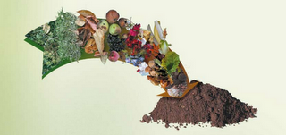

- Propiedades
- Mejora las propiedades físicas del suelo, reduce la densidad aparente, aumenta la porosidad y permeabilidad, y aumenta su capacidad de retención de agua en el suelo.
- Mejora las propiedades químicas. Aumenta el contenido en macronutrientes N, P, K, y micronutrientes.
- Mejora la actividad biológica del suelo. Actúa como soporte y alimento de los microorganismos ya que viven a expensas del humus y contribuyen a su mineralización.

- Materia Prima del Compostaje
- Restos de cosechas.
- Abonos verdes, siegas de césped, malas hierbas, etc.
- Las ramas de poda de los frutales.
- Restos urbanos. Se refiere a todos aquellos restos orgánicos procedentes de las cocinas como pueden ser restos de fruta y hortalizas, restos de animales de mataderos, etc.
- Estiércol animal.
- Complementos minerales. Son necesarios para corregir las carencias de ciertas tierras.

- Factores que condicionan el proceso de compostaje
- Temperatura. Se consideran óptimas las temperaturas del intervalo 35-55 ºC para conseguir la eliminación de patógenos, parásitos y semillas de malas hierbas.
- Humedad. Es importante que la humedad alcance unos niveles óptimos del 40-60 %. Si el contenido en humedad es mayor, el agua ocupará todos los poros y por lo tanto el proceso se volvería anaeróbico
- pH. Influye en el proceso debido a su acción sobre microorganismos. En general los hongos toleran un margen de pH entre 5-8, mientras que las bacterias tienen menor capacidad de tolerancia ( pH= 6-7,5 )
- Oxígeno. El compostaje es un proceso aeróbico, por lo que la presencia de oxígeno es esencial.
- Relación C/N equilibrada. El carbono y el nitrógeno son los dos constituyentes básicos de la materia orgánica. Por ello para obtener un compost de buena calidad es importante que exista una relación equilibrada entre ambos elementos.

- Tipos de Compostaje
- De maleza. El material empleado es vegetación de sotobosque, arbustos, etc., excepto coníferas, zarzas, cardos y ortigas. El material obtenido se utiliza generalmente como cobertura sobre la superficie del suelo (acolchado o “mulching”).
- De maleza y broza. Similar al anterior, pero al que se le añade broza (restos de vegetación muertos, evitando restos de especies resinosas). Es un compost de cobertura.
- De material vegetal con estiércol. Procede de restos de vegetales, malezas, plantas aromáticas y estiércol de équidos o de pequeños rumiantes. Este tipo de compost se incorpora al suelo en barbecho, dejándolo madurar sobre el suelo durante varios días antes de incorporarlo mediante una labor.
- Compost tipo Quick-Return. Está compuesto por restos vegetales, a los que se les ha añadido rocas en polvo, cuernos en polvo, algas calcáreas, activador Quick Return, paja y tierra.

MAQUINARIA Y MATERIALES
- Trituradora
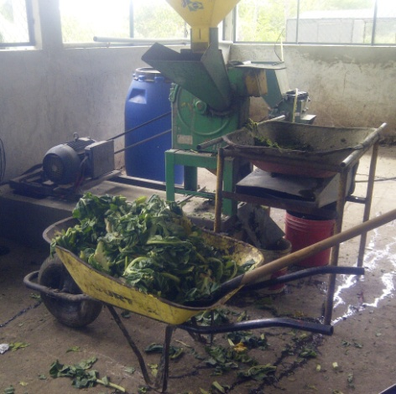

- Residuos de comida
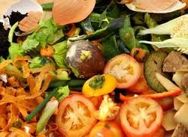

- Césped
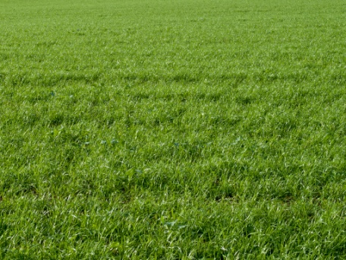

PROCEDIMIENTO

Almacenamiento de los desechos biológicos de comida en forma individual.

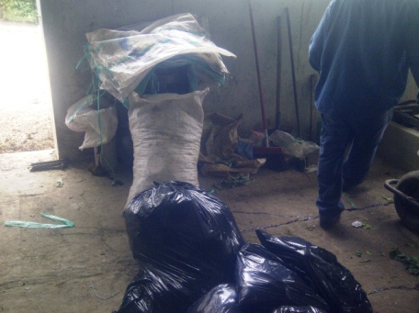


Se trituran los desechos gruesos en trozos más pequeños.
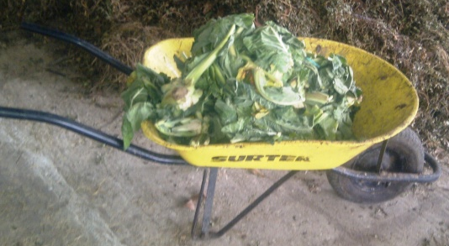


Se colocan los desechos en la máquina trituradora para obtener un tamaño más pequeño, deseado de los residuos.

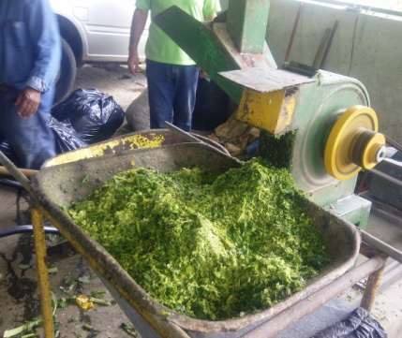
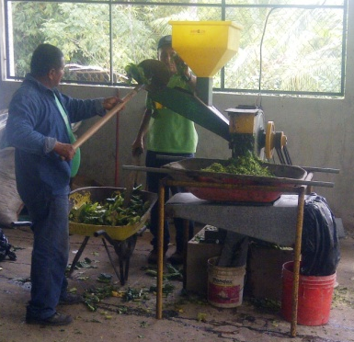


Se deja reposar por 4 meses lo obtenido junto con césped, ya que esto contiene mucha agua y así el césped impide que se acumule líquido innecesario.

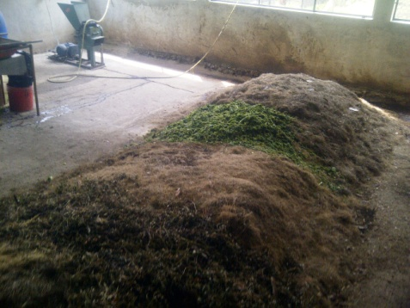


Se le da un uso al compostaje hecho.

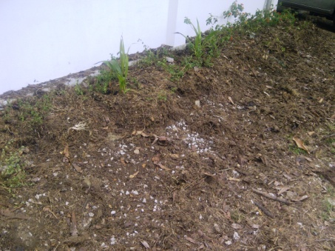
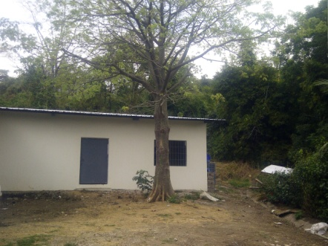

CONCLUSIÓN
Con el análisis de la definición, el procedimiento y todos los aspectos respecto al compostaje, se puede notar que es realmente útil su implementación, ya que es un proceso que no demanda esfuerzo o algún inconveniente monetariamente hablando, puesto que se lo puede realizar también de forma casera sin necesidad de maquinarias, solo es necesario el buen almacenamiento de los residuos biológicos.

Si al menos la cuarta parte de la sociedad acogiera esto, sería un gran logro a favor del medio ambiente, puesto que se estaría componiendo abono para cosechar más plantas, las cuales son los pulmones del planeta y también una gran cantidad de desechos tendrían utilidad y eso contrarresta la contaminación.
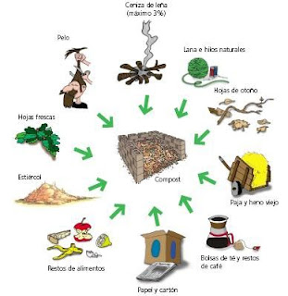

BIBLIOGRAFÍA
- http://www.bvsde.ops-oms.org/bvsacg/guialcalde/3residuos/3-4residuos.htm#El_compostaje
- http://elcompostajeyr.blogspot.com/

